DOKUMEN MATERI & STRUKTUR WEBSITE
Portal Edukasi Terpadu BPJS Kesehatan & Layanan Faskes Desa Cibaregbeg 2026
S1 Administrasi Rumah Sakit (ARS) - Universitas Indonesia Maju (UIMA)

Nama web : SMART DIGITAL
URL Website Resmi | https://web-kkn-ars.vercel.app/
Institusi / Program Studi | Universitas Indonesia Maju (UIMA) / S1 Administrasi Rumah Sakit
Lokasi KKN Pengabdian | RT 004 dan 007 RW 007Kp. Nyalindung / Talaga, Desa Cibaregbeg, Kec. Cibeber, Kab. Cianjur
Akun Instagram Resmi | @kknars_cibaregbeg (https://www.instagram.com/kknars_cibaregbeg/)
Status Pembaruan Data | Versi Terbaru (100% Sesuai Rilis Produksi Web)
QR Code web : | 

Logo yang digunakan
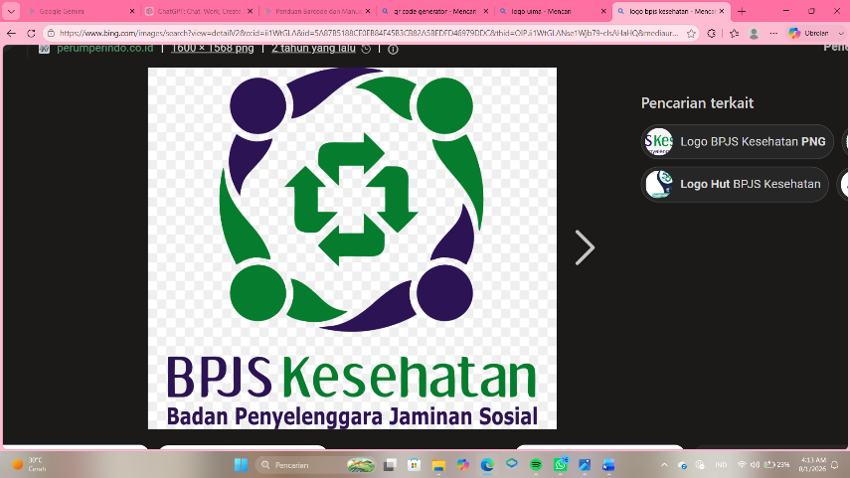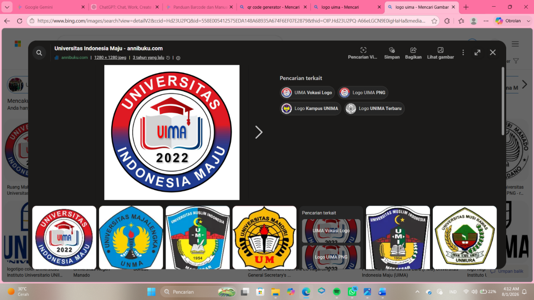

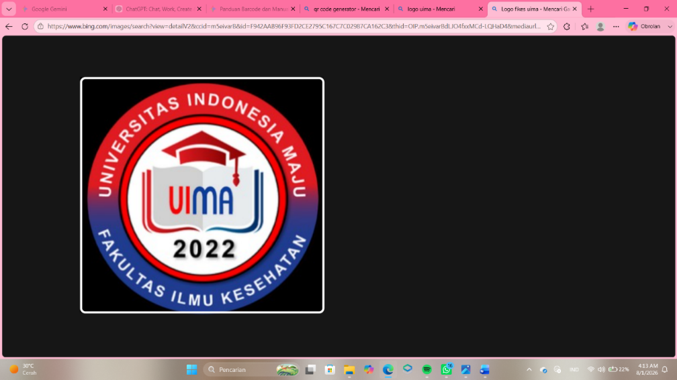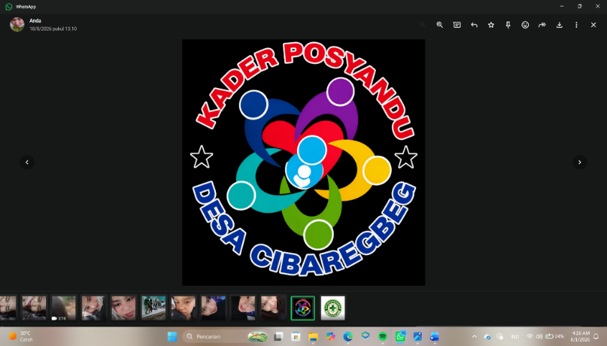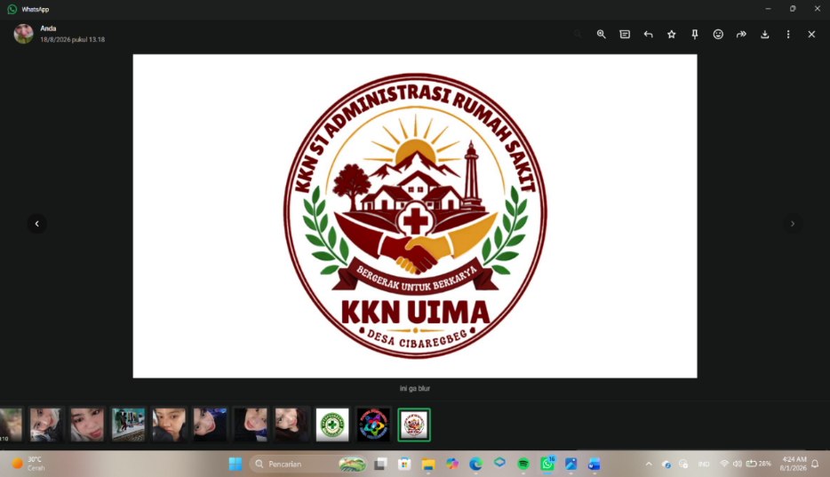
Materi web :
1. SECTION UTAMA (HERO BANNER & STATISTIK)
Elemen Tampilan | Konten Materi di Website
Eyebrow Header | Program Pengabdian KKN ARS Cibaregbeg 2026, Universitas Indonesia Maju (UIMA)
Headline Utama | Solusi Bebas Kendala Pelayanan Kesehatan Warga Desa Cibaregbeg
Deskripsi / Sub-headline | Edukasi mandiri terkait alur rujukan faskes, re-aktivasi kepesertaan BPJS nonaktif, program cicilan REHAB, dan kemudahan antrean online Puskesmas berbasis digital.
4 Metrik Ringkasan (Stats) | 1. 100% Tercover BPJS (Pelayanan & obat generik di Puskesmas)  2. Posyandu sirna asih (Konsultasi alur & panduan berkas tatap muka)  3. 5 Menit Antrean Online JKN (Ambil nomor dari rumah tanpa antre subuh)  4. 0 Rupiah Persalinan Normal (Gratis di Puskesmas PONED terdaftar)
Tombol Aksi Utama (CTA) | • Tombol 1: 'Edukasi Alur Berobat' (Scroll otomatis ke #alur-faskes)  • Tombol 2: 'Tanya kader posyandu ' (Direct WhatsApp Narahubung Ibu Risma)

2. SECTION 1: JENIS & KATEGORI KEPESERTAAN BPJS KESEHATAN
Kategori Kepesertaan | Besaran Iuran | Target Warga | Hak Layanan & Ketentuan Utama
BPJS PBI JK (Bantuan Pemerintah) | Gratis 100%  (Ditanggung APBN / APBD) | Masyarakat pra-sejahtera, warga kurang mampu, dan penyandang disabilitas terdaftar bantuan sosial DTKS. | • Hak rawat inap Kelas 3.  • Iuran bulanan dibayarkan penuh oleh negara.  • Pelayanan kesehatan paripurna di Puskesmas & RS rujukan.  • Pendaftaran & verifikasi data di balai desa setempat.
BPJS Mandiri / PBPU (Bukan Penerima Upah) | Rp 35.000 - Rp 150.000 / orang / bulan | Pekerja mandiri, petani, pedagang, wiraswasta, dan masyarakat umum bukan penerima upah tetap. | • Pilihan Kelas: Kelas 1 (150rb), Kelas 2 (100rb), Kelas 3 (35rb subsidi pemerintah).  • Akses bebas memilih FKTP Puskesmas/Klinik.  • Pendaftaran praktis via Mobile JKN.  • Pembayaran autodebet bank & e-wallet.
BPJS PPU (Pekerja Penerima Upah) | 5% dari Gaji Pokok  (4% Kantor + 1% Karyawan) | Karyawan swasta, ASN, pegawai BUMN/BUMD, dan pekerja formal berpenghasilan tetap. | • Iuran dipotong langsung dari slip gaji.  • Menanggung otomatis hingga 5 anggota keluarga (suami/istri + 3 anak).  • Hak kelas rawat inap sesuai jenjang gaji.  • Pendaftaran dikoordinasikan oleh instansi/perusahaan tempat bekerja.

3. SECTION 2: ALUR PENDAFTARAN & PELAYANAN PUSKESMAS
Tahapan | Nama Langkah | Prosedur & Ketentuan Medis | Keuntungan / Catatan Warga
Langkah 01 | Ambil Antrean Online / Offline | Ambil nomor antrean secara online via aplikasi Mobile JKN sebelum datang, atau langsung di mesin antrean Puskesmas. | Hemat waktu antrean 2-3 jam di ruang tunggu loket.
Langkah 02 | Verifikasi di Loket Pendaftaran | Tunjukkan e-KTP atau barcode Kartu Indonesia Sehat (KIS) digital pada aplikasi. Tidak memerlukan fotokopi berkas fisik tebal. | Cukup tunjukkan NIK / KTP asli atau KIS digital.
Langkah 03 | Pemeriksaan Medis & Dokter | Pemeriksaan tanda vital (tensi darah, suhu, berat badan) oleh perawat, dilanjutkan konsultasi & diagnosa dokter di poli tujuan. | Sesuai poli (Umum, Gigi, KIA/KB, Lansia Prolanis).
Langkah 04 | Pengambilan Obat di Farmasi | Serahkan resep dokter ke instalasi farmasi Puskesmas. Seluruh obat formularium nasional generik diberikan tanpa iur biaya. | Obat generik tercover 100% gratis.
Langkah 05 | Penerbitan Rujukan Berjenjang | Jika membutuhkan pemeriksaan spesialis/tindakan lanjutan, dokter menerbitkan surat rujukan online (PCare) ke Rumah Sakit rekanan. | Sistem rujukan terintegrasi otomatis ke RS.

PENTING - KASUS GAWAT DARURAT (UGD) BEBAS RUJUKAN:
Berdasarkan Permenkes RI No. 28/2014, dalam kondisi gawat darurat yang mengancam nyawa (seperti henti jantung, sesak napas akut berat, penurunan kesadaran/koma, cedera fisik berat akibat kecelakaan, pendarahan hebat, atau kejang demam anak), pasien BERHAK LANGSUNG ke IGD Rumah Sakit mana saja tanpa surat rujukan dari Puskesmas dan dijamin 100% oleh BPJS Kesehatan.
4. SECTION 3: CAKUPAN POLI & LAYANAN PUSKESMAS TERCOVER BPJS
Kategori Poli / Layanan | Cakupan Tindakan Medis | Fasilitas Penunjang | Status Penjaminan BPJS
Rawat Jalan Tingkat Pertama (Poli Umum) | Konsultasi dokter umum, penanganan penyakit menular & tidak menular, pemeriksaan tanda vital, penjahitan luka, dan terapi farmasi standar. | Dokter umum, perawat siaga, obat generik lengkap. | 100% Tercover Tanpa Iur Biaya
Kesehatan Ibu & Anak (KIA), Persalinan & KB | Pemeriksaan kehamilan rutin (ANC terpadu + USG dasar), imunisasi lengkap bayi, persalinan normal 24 jam PONED, dan pemasangan alat KB (IUD, implan, suntik, pil). | Bidan desa, ruang bersalin 24 jam, USG dasar. | Termasuk Program Pencegahan Stunting
Pelayanan Gigi & Mulut Lengkap | Pembersihan karang gigi (scaling 1x/tahun atas indikasi medis), penambalan gigi komposit, pencabutan gigi sulung/tetap, dan pengobatan infeksi pulpa. | Dokter gigi spesialis faskes 1, dental chair. | Dilayani Dokter Gigi Terdaftar
Laboratorium Diagnostik Sederhana | Pemeriksaan darah lengkap, tes urin rutin, glukosa darah puasa/sewaktu, tes kolesterol total, asam urat, tes dahak TBC, dan rapid diagnostic test. | Alat uji laboratorium klinis standar faskes. | Hasil Cepat Hari yang Sama
Prolanis (Program Pengelolaan Penyakit Kronis) | Pemantauan khusus penderita Diabetes Melitus & Hipertensi, senam lansia berkala, edukasi gizi klinik, dan paket obat rutin bulanan faskes. | Klub Prolanis desa, buku pemantauan berkala. | Pencegahan Dini Komplikasi Kronis

5. SECTION 4: FITUR LAYANAN DIGITAL (MOBILE JKN & KIS DIGITAL)
Fitur Layanan Digital | Penjelasan & Fungsi bagi Warga | Manfaat Praktis / Tips Penggunaan
1. Booking Antrean Online Faskes | Warga tidak perlu lagi datang subuh jam 05.00 pagi untuk mengambil nomor antrean fisik. Pilih poli tujuan dan dokter mulai H-1 melalui ponsel, lalu datang cukup 15 menit sebelum estimasi jam pelayanan. | Hemat waktu antrean 2 hingga 3 jam di loket fisik Puskesmas.
2. Kartu Indonesia Sehat (KIS) Digital | Cukup perlihatkan barcode KIS di layar ponsel saat verifikasi loket pendaftaran. Kartu digital ini berkekuatan hukum sah di seluruh Puskesmas dan Rumah Sakit mitra BPJS. | Solusi praktis saat kartu fisik hilang, rusak, atau tertinggal di rumah.
3. Skrining Riwayat Kesehatan Berkala | Kuesioner evaluasi mandiri singkat untuk mendeteksi dini risiko penyakit tidak menular seperti hipertensi, diabetes melitus, ginjal, dan jantung koroner. | Dianjurkan diisi minimal 1 kali per tahun, terhubung ke rekam medis Puskesmas.
4. Perubahan Faskes Domisili Mandiri | Bagi warga pendatang atau warga yang faskes pertamanya masih terdaftar di luar kota/desa lain, dapat memindahkan faskes pertama ke Puskesmas Cibaregbeg secara mandiri tanpa surat pengantar. | Syarat: terdaftar min. 3 bulan di faskes lama. Aktif per tgl 1 bulan berikutnya.
5. Informasi Ketersediaan Tempat Tidur & Operasi | Mengecek ketersediaan kamar rawat inap dan jadwal tindakan operasi di RS rujukan secara transparan dan real-time. | Memastikan kepastian fasilitas sebelum menuju rumah sakit rujukan.

6. SECTION 5: SOLUSI ADMINISTRASI, RE-AKTIVASI & TANYA JAWAB (FAQ)
Kategori Masalah | Pertanyaan / Kendala Warga | Solusi & Prosedur Resmi
Aktivasi BPJS Mati (Tunggakan Mandiri) | Bagaimana cara mengaktifkan kartu BPJS Mandiri yang nonaktif akibat tunggakan iuran? | 1. Cek rincian total bulan dan tagihan di kanal pembayaran resmi.  2. Manfaatkan Program REHAB (Rencana Pembayaran Bertahap) jika tunggakan 4-24 bulan untuk dicicil hingga 12 tahapan.  3. Bayar tagihan penuh atau cicilan ke-1, kartu langsung aktif kembali dalam 1x24 jam.
Aktivasi BPJS Mati (PBI Nonaktif) | Kartu BPJS PBI (Bantuan Pemerintah) tiba-tiba dinonaktifkan, bagaimana solusinya? | 1. Verifikasi NIK di balai desa setempat membawa e-KTP dan KK asli untuk memastikan status NIK padan di Dukcapil.  2. Ajukan pengusulan ulang data ke dalam DTKS melalui pendamping bansos desa.  3. Jika ada kebutuhan berobat darurat dan mampu, dapat beralih sementara ke BPJS Mandiri Kelas 3 (Rp 35.000/bln).
Aktivasi Pasca-PHK / Resign | Saya baru berhenti bekerja dari kantor, bagaimana cara mengaktifkan BPJS kembali? | 1. Manfaatkan masa perlindungan dasar pasca-PHK hingga 6 bulan tanpa iuran untuk kondisi medis tertentu.  2. Ajukan pengalihan status dari PPU (Pekerja Formal) menjadi PBPU/Mandiri dan pilih kelas rawat inap yang diinginkan.  3. Bayar iuran bulan pertama dalam waktu 30 hari agar kartu aktif tanpa masa tunggu.
Pindah Domisili & FKTP | Bagaimana cara pindah FKTP (Puskesmas) ke domisili tempat tinggal baru di Cibaregbeg? | 1. Pastikan telah terdaftar minimal 3 bulan di faskes lama (kecuali jika ada surat pindah KK resmi).  2. Ubah FKTP melalui menu Perubahan Data Peserta di aplikasi Mobile JKN ke Puskesmas Cibaregbeg.  3. Perubahan FKTP akan mulai aktif berlaku per tanggal 1 bulan berikutnya.
Pelayanan Luar Kota | Apakah bisa berobat di Puskesmas lain jika sedang di luar kota tanpa pindah FKTP? | 1. Peserta BPJS berhak mendapatkan pelayanan di luar FKTP terdaftar maksimal 3 kali kunjungan dalam 1 bulan pada faskes yang sama.  2. Jika kondisi darurat medis, dapat langsung menuju IGD RS mana saja tanpa rujukan.

7. SECTION 6: KONTAK NARAHUBUNG & SUSUNAN 20 MAHASISWA KKN ARS
A. 4 Narahubung Utama Posko KKN Desa Cibaregbeg:
Narahubung | Nomor Kontak | Peran & Jabatan | Tugas & Layanan bagi Warga
Ibu Risma | +628892120024 | Kader Posyandu | Narahubung utama ibu kader posyandu kp. Nyalindung dan Talaga untuk koordinasi langsung di posyandu jika ada yang ingin ditanyakan.
Puskesmas | +6285795699854 | Puskesmas | Konsultasi alur berobat Puskesmas, advokasi warga terkait administrasi BPJS Kesehatan, dan penyuluhan kesehatan warga.
BPJS | 165  +628118165165 | Pusat aduan BPJS | Narahubung untuk layanan aduan terkait BPJS yang tidak aktif maupun terkendala.
Dinkes | (0263)268894 | Dinkes | Narahubung untuk layanan Kesehatan.

B. Susunan Lengkap 20 Mahasiswa Tim Pengabdian KKN ARS Cibaregbeg 2026 (7 Divisi Resmi UIMA):
No | Nama Lengkap Mahasiswa | NPM | Jabatan / Divisi Resmi | Program Studi & Kampus
1 | Safira Nur Kharisma | 14230000007 | Ketua KKN | S1 Administrasi Rumah Sakit (UIMA)
2 | Muhammad Fikri | 14230500003 | Wakil Ketua KKN | S1 Administrasi Rumah Sakit (UIMA)
3 | Revalina Yoanita | 14230000004 | Sekretaris I KKN | S1 Administrasi Rumah Sakit (UIMA)
4 | Melisa Safa Maura | 14230000004 | Sekretaris II KKN | S1 Administrasi Rumah Sakit (UIMA)
5 | Patriciya Rayna M.L | 14230000002 | Bendahara I KKN | S1 Administrasi Rumah Sakit (UIMA)
6 | Rini Eka Sukmawati | 14230500004 | Bendahara II KKN | S1 Administrasi Rumah Sakit (UIMA)
7 | Triana M. Adu | 14230000008 | Koor. Divisi Acara | S1 Administrasi Rumah Sakit (UIMA)
8 | Fatimah Ashzahra | 14230000001 | Divisi Acara KKN | S1 Administrasi Rumah Sakit (UIMA)
9 | Esa Masyrifatul K | 14230500002 | Divisi Acara KKN | S1 Administrasi Rumah Sakit (UIMA)
10 | Fauzan M. Amry | 142305000010 | Divisi Acara KKN | S1 Administrasi Rumah Sakit (UIMA)
11 | Zahra Suci Melinda | 14230500005 | Koor. Divisi Humas | S1 Administrasi Rumah Sakit (UIMA)
12 | Indira Tri Anisa | 14230500006 | Divisi Humas KKN | S1 Administrasi Rumah Sakit (UIMA)
13 | Devina Adelia Putri | 14230500007 | Divisi Humas KKN | S1 Administrasi Rumah Sakit (UIMA)
14 | Moh Ariska Rasyid | 14230000009 | Koor. Divisi PDD | S1 Administrasi Rumah Sakit (UIMA)
15 | Titian Sejati Gulo | 14230000003 | Divisi PDD KKN | S1 Administrasi Rumah Sakit (UIMA)
16 | Zahra Rima Ardia | 14230500008 | Divisi PDD KKN | S1 Administrasi Rumah Sakit (UIMA)
17 | St Anisa Balqis | 142300000010 | Divisi PDD KKN | S1 Administrasi Rumah Sakit (UIMA)
18 | Mutiara Nur Azizah | 14230000006 | Koor. Divisi Perkap | S1 Administrasi Rumah Sakit (UIMA)
19 | Devi Auliah | 14230000005 | Divisi Perkap KKN | S1 Administrasi Rumah Sakit (UIMA)
20 | Atsalits N. Solihin | 14230500001 | Divisi Perkap KKN | S1 Administrasi Rumah Sakit (UIMA)

8. SECTION 7: FOOTER & INFORMASI IDENTITAS RESMI
Bagian Footer | Konten Rincian Resmi
Kolom 1: Profil Program KKN | SMART DIGITAL - KKN ARS Cibaregbeg 2026  Portal informasi dan edukasi kesehatan mandiri yang dikembangkan oleh Tim Mahasiswa KKN S1 Administrasi Rumah Sakit (ARS) Universitas Indonesia Maju (UIMA) untuk mempermudah warga desa memahami alur dan hak pelayanan kesehatan.
Kolom 2: Navigasi Cepat Website | 1. Kategori BPJS (#jenis-bpjs)  2. Alur Puskesmas (#alur-faskes)  3. Layanan Poli (#layanan-puskesmas)  4. Mobile JKN (#layanan-digital)  5. Solusi & FAQ (#solusi-adm)  6. Kontak 3 (#darurat)
Kolom 3: posyandu & Kontak WhatsApp | • Alamat: Kp. Nyalindung / Talaga, Desa Cibaregbeg, Kec. Cibeber, Kab. Cianjur  • Posyandu (Ibu Risma) +628892120024  • Official tiktok : @kknars_cibaregbeg  • Official Instagram: @kknars_cibaregbeg
Hak Cipta (Copyright) | © 2026 KKN ARS Cibaregbeg. Program Pengabdian Masyarakat S1 Administrasi Rumah Sakit, Universitas Indonesia Maju (UIMA). Hak cipta dilindungi.

